Bijlage 7b
Tevredenheidsverklaring behorende bij geschiktheidseis 2:
De Jeugdhulpaanbieder heeft aantoonbare samenwerkingsverbanden met ketenpartners in de crisiszorg.
- Deze tevredenheidsverklaring moet door de Jeugdhulpaanbieder naar waarheid worden ingevuld.
- Voor de tevredenheidsverklaring moet de Jeugdhulpaanbieder gebruikmaken van deze bijlage. Andere documenten worden niet geaccepteerd.
- Jeugdhulpaanbieder of alle in de combinatie deelnemende Jeugdhulpaanbieders mogen meerdere tevredenheidsverklaringen indienen om aan te tonen dat zij in de afgelopen drie jaren hebben voldaan aan de kerncompetentie.
- De tevredenheidsverklaring dient volledig ingevuld te zijn en ondertekend te zijn door zowel de Jeugdhulpaanbieder als de ketenpartner (referent). Onder ketenpartner verstaat Gemeente: de opdrachtgever van Spoed voor Jeugd, Veilig Thuis en jeugdbescherming. De ketenpartner mag geen deelnemer zijn in de samenwerkingsstructuur van Jeugdhulpaanbieders die het verzoek tot deelneming doet.
- Met ondertekening van de tevredenheidsverklaring verklaren de Jeugdhulpaanbieder en de ketenpartner (referent) dat de Jeugdhulpaanbieder een aantoonbaar en geformaliseerd samenwerkingsverband heeft met de ketenpartner en dat de Jeugdhulpaanbieder een betrouwbare en/of waardevolle partner is gebleken.
- Met ondertekening van deze tevredenheidsverklaring verklaart de Jeugdhulpaanbieder dat de Jeugdhulpaanbieder in de afgelopen drie jaren (te rekenen vanaf sluitingsdatum voor indienen van het verzoek tot deelneming) één of meerdere aantoonbare en geformaliseerde samenwerkingsverbanden heeft (gehad) met ketenpartners in de crisiszorg.
- De Gemeente behoudt zich het recht voor om de opgegeven tevredenheidsverklaringen (referenties) te verifiëren en indien nodig contact op te nemen met de referent. Indien uit deze controle blijkt dat de opgegeven informatie in de tevredenheidsverklaring niet overeenkomt met de verklaring van de referent, sluit Gemeente de Jeugdhulpaanbieder uit van verdere deelname aan de procedure.

Kerncompetentie
Jeugdhulpaanbieder heeft aantoonbare en geformaliseerde samenwerkingsverbanden met ketenpartners in de crisiszorg te weten: de opdrachtgever van Spoed voor Jeugd, Veilig Thuis en/of jeugdbescherming.

Tevredenheidsverklaring
Gegevens Jeugdhulpaanbieder
Bedrijfsnaam Jeugdhulpaanbieder
Kerncompetentie | De Jeugdhulpaanbieder heeft een aantoonbaar geformaliseerd samenwerkingsverband met de ketenpartner. De ketenpartner is tevreden over dit samenwerkingsverband. De Jeugdhulpaanbieder is een betrouwbare en/of waardevolle partner gebleken voor de ketenpartner.
Handtekening Jeugdhulpaanbieder
Gegevens ketenpartner (referent)
Naam organisatie
Vestigingsplaats
Ondertekening en verklaring door ketenpartner (referent)
Ik verklaar dat wij als organisatie een samenwerkingsverband hebben met de Jeugdhulpaanbieder, dat deze samenwerking naar tevredenheid verloopt en dat Jeugdhulpaanbieder een betrouwbare en/of waardevolle partner is gebleken. | - Ja  - Nee
Naam ondertekenaar
Functie ondertekenaar
Telefoonnummer ondertekenaar
E-mailadres ondertekenaar
Handtekening referent
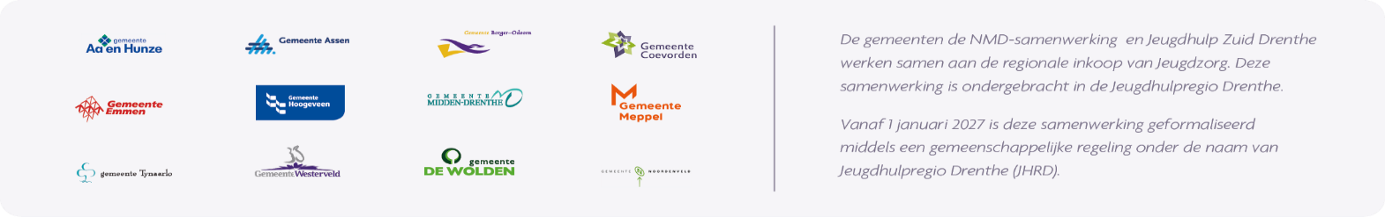

Spoed voor Jeugd of een gelijkwaardig geformaliseerd samenwerkingsverband. Onder gelijkwaardig verstaat Gemeente een geformaliseerd samenwerkingsverband dat directe hulp biedt bij crisissituaties en 24/7 bereikbaar is. Het samenwerkingsverband is niet primair gericht op het leveren van zorg, maar op het ondersteunen van crisismanagement door middel van triage, duiding en advies en coördinatie van vervolgstappen.

